Kursusdage 2024
4 x 2 timer + evt. en dag til brænding .. afhængig af vejret
Maj Tirsdag 7. – Fredag 10. Danmark
Juni Tirsdag 4. – Fredag 7. Sverige
August Tirsdag 13. – Fredag 16. Danmark
September Tirsdag 17. – Fredag 20. Sverige

"Lav dine egne jydepotter"
historie, værktøj og arbejdsteknikker
PRIS ( 4 dage x 2 timer) 750 DKK + materialer
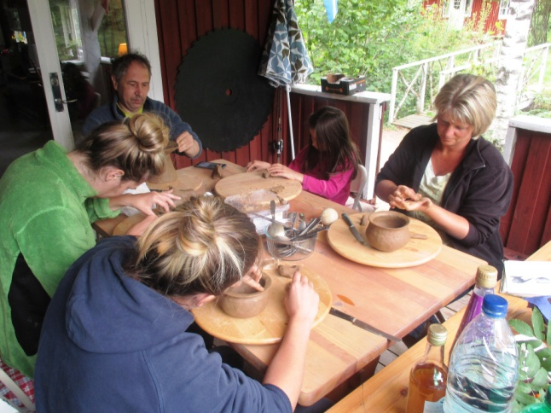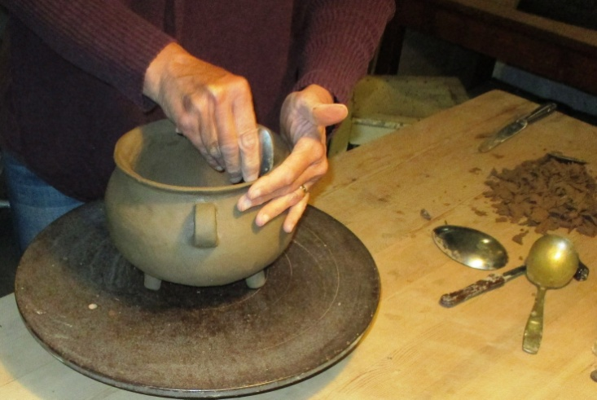
Knudsgaard, Tim Kirkevej 30, 6980 Tim, Danmark
Sjöbo, Lille Gräsken, Gräskelid 3, 514 94 Sjötofta, Sverige GPS N 57.312482 E 13.305968
INSTRUKTØR
Ole Flemming Nielsen – Pensioneret folkeskolelærer med linjefag i formning/billedkunst. Pottemand gennem 40 år. Altid til rådighed med gode råd.
MATERIALER PRIS: Knive, skeer, enebærpinde 10 DKK/Stk, Fint sigtet sand 15 DKK/Kg, Rødler 7,50 DKK/Kg Rødler med sand iblandet 15 DKK/Kg

FORUDSÆTNINGER: Det er ikke nødvendigt at have erfaring med ler.
Man vil kunne nå at lave 2 - 3 potter. Max. Dog 4 liter.
BRÆNDING: Brænding af ens egne potter kan ikke nå at finde sted i forbindelse med kurset,
de skal tørre meget langsomt ( mindst 10 dage )
Man kan gøre det hjemme eller lave en aftale om at jeg brænder jeres potter.
( ca. 50 kroner/potte afhængig af størrelse )

